第二次实验 数据查询
专业班级 | 计211 | 姓名 | 陈正江 | 学号 | 19001531 | 完成日期 | 2023.03.19
指导教师 | 王占全 | 教师评阅结果

- 实验名称
数据查询

- 实验目的
1.熟练掌握SQL的简单查询、连接查询、嵌套查询等。
2.熟悉SQL查询分析器的使用。

- 实验环境和主要设备（包括主要软硬件设备）
虚拟机VMware Workstation Pro，系统Win7 x86，sql server 2008、sql server 2012，SQL Server Management Studio 2012

- 实验步骤
在stu_cou数据库中通过查询分析器进行简单查询、连接查询、嵌套查询等。

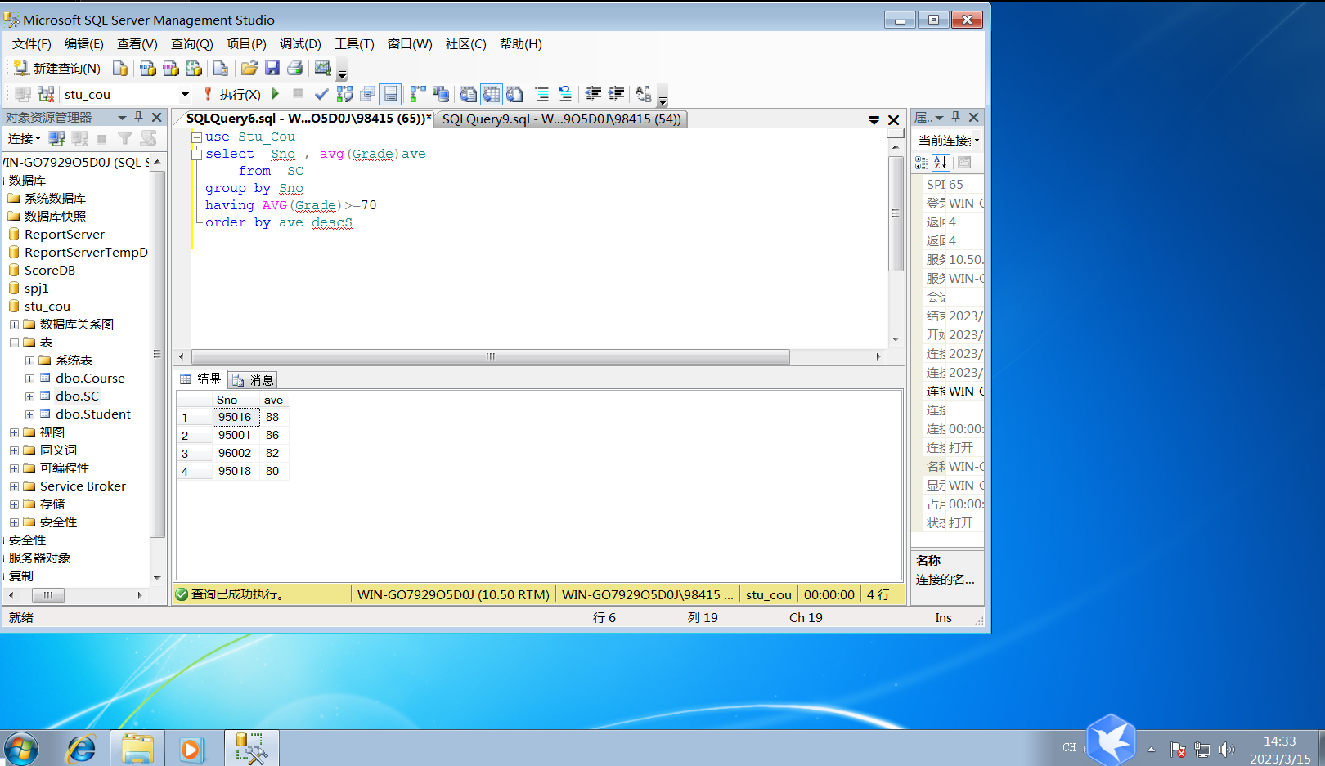
图1 查询选课学生中平均成绩大于 70 分的学生学号及平均成绩（ave）（‘ave’作为新的列名），查询结果按平均成绩的降序排列

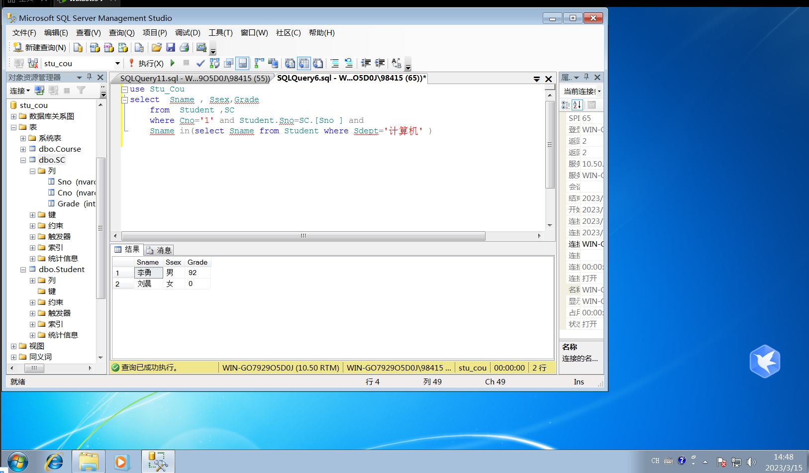图2 查询计算机系选修‘1’号课程的学生姓名、性别和成绩

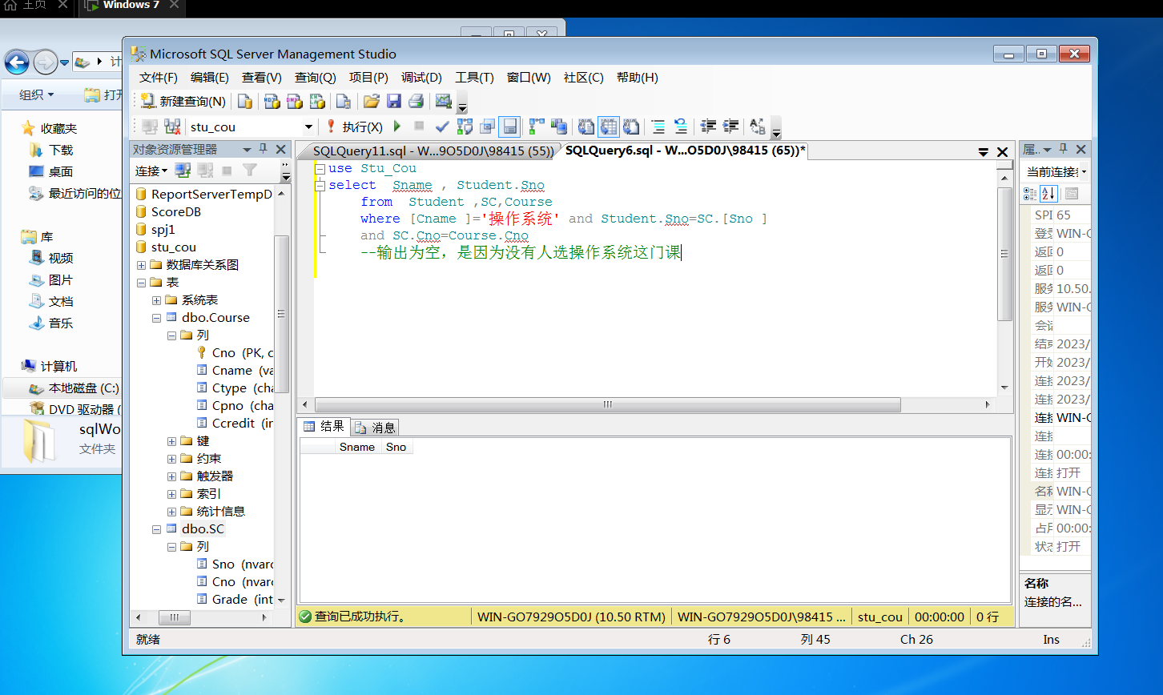图3 查询选修“操作系统”课的学生学号、姓名

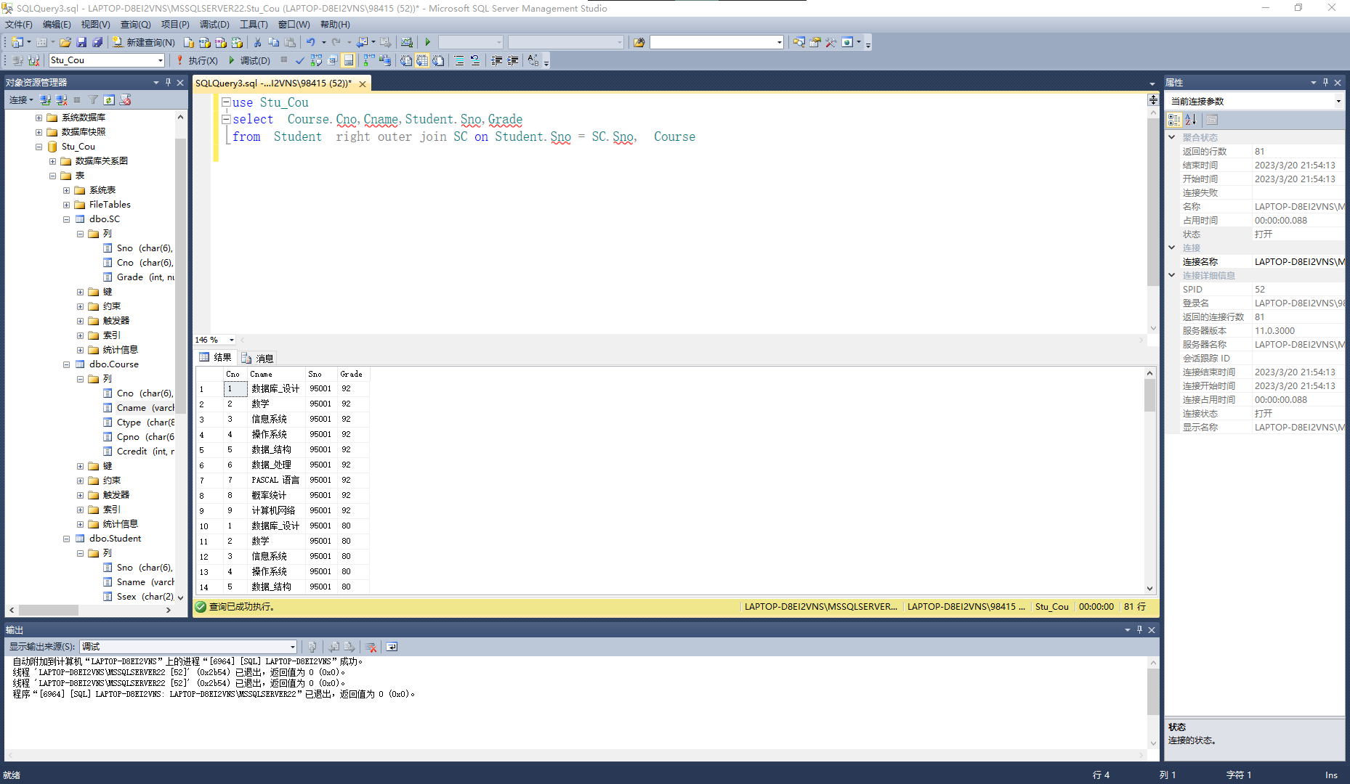图4 查询每门课程的选修情况，列出课程号、课程名、选修该课学生学号及成绩（外连接）

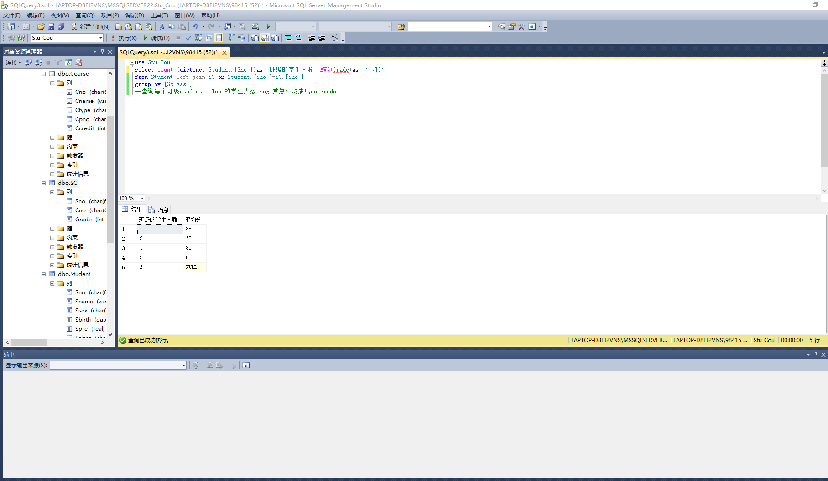图5 查询每个班级的学生人数及其总平均成绩

- 问答题
- 嵌套子查询过程是什么？
（1）执行子查询，其结果不被显示，而是传递给外部查询，作为外部查询的条件使用。
（2）执行外部查询，并显示整个结果。

